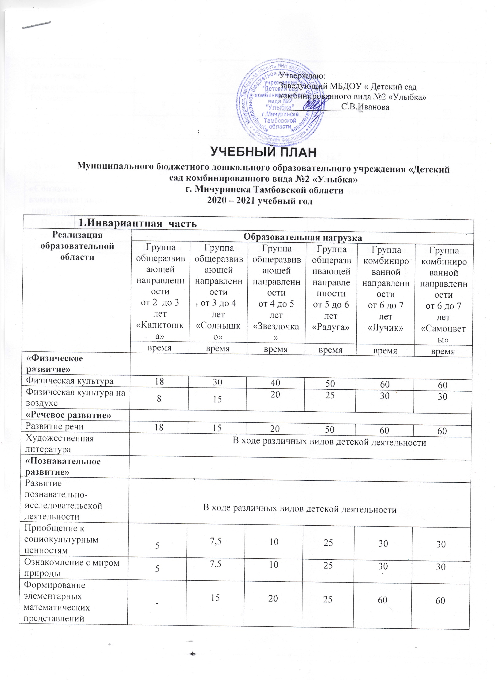
«Художественно-эстетическое
развитие»
Рисование | 8 | 15 | 20 | 50 | 60 | 60
Лепка | 8 | 7,5 | 10 | 12,5 | 15 | 15
Аппликация | - | 7,5 | 10 | 12,5 | 15 | 15
Музыка | 20 | 30 | 40 | 50 | 60 | 60
«Социально-коммуникативное  развитие» | В ходе различных видов детской деятельности
2. Вариативная часть
Логопедическое |  |  |  | 50 | 90 | 90
Итого: | 1ч 30мин | 2ч.30 мин. | 3ч.20мин. | 6ч.15мин | 8ч.30мин. | 8ч.30мин.

Пояснительная записка
к учебному плану
МБДОУ «Детский сад комбинированного вида №2 «Улыбка»

Учебный план МБДОУ «Детский сад комбинированного вида № 2 «Улыбка» города Мичуринска Тамбовской области базируется на реализации основной общеразвивающей программы дошкольного образования «От рождения до школы» (под ред. Н.Е.Вераксы).

- Нормативная база организации образовательного (учебного) процесса:
- Федеральный закон РФ «Об образовании в Российской Федерации» (№273-ФЗ от 29.12.2012г.);
- Санитарно-эпидемиологические правила и нормативы СанПиН 2.4.1.3049-13 «Санитарно-эпидемиологические требования к устройству, содержанию и организации режима работы дошкольных образовательных учреждений», от 13.05.2013г. (с изменениями и дополнениями);
- Приказ №1014 от 30 августа 2013 Министерства образования и науки Российской Федерации «Об утверждении порядка организации и осуществления образовательной деятельности по основным общеобразовательным программам - образовательным программам дошкольного образования»;
- Приказ Министерства образования и науки РФ от 17.10.2013г. № 115 «Об утверждении федерального государственного стандарта дошкольного образования».

- Особенности реализации образовательного процесса:
Содержание педагогической работы по освоению детьми образовательных областей "Физическое развитие", "Познавательное развитие", «Речевое развитие», "Социально-коммуникативное развитие", "Художественно-эстетическое развитие" входят в расписание непрерывной образовательной деятельности. Они реализуются как в обязательной части и части, формируемой участниками образовательного процесса, так и во всех видах деятельности и отражены в календарном планирование. Образовательный процесс в ДОУ строится на принципах интеграции образовательных областей и интеграции восьми видов детской деятельности (двигательной, игровой, продуктивной, коммуникативной, трудовой, познавательно-исследовательской, музыкально - художественной, чтении художественной литературы)
Максимальный объём нагрузки детей во время образовательной деятельности соответствует требованиям государственного образовательного стандарта. В сетке учебного плана выдерживаются санитарно – гигиенические нормативы
- В 1 младшей группе (от 2 до 3 лет) – 10 занятий в неделю, по 8 – 10 минут. Ежедневно проводится 2 занятия: 1 – в первой половине дня, 1 – во второй. Чередуются: Приобщение к социокультурным ценностям и Ознакомление с миром природы;
- Во 2 младшей группе (от 3 до 4 лет) – 10 занятий в неделю по 15 минут, с 10 минутными перерывами между ними. Количество занятий не превышает двух. Занятия проводятся как в первой половине дня, так и во второй. Чередуются: Приобщение к социокультурным ценностям и Ознакомление с миром природы, Лепка и Аппликация;
- В средней группе (от 4 до 5 лет) – 10 занятий в неделю по 20 минут, с 10 минутными перерывами между ними. Количество занятий не превышает двух. Занятия проводятся как в первой половине дня, так и во второй. Чередуются: Приобщение к социокультурным ценностям и Ознакомление с миром природы, Лепка и Аппликация.
- В старшей группе (от 5 до 6 лет) - 15 занятий в неделю по 20-25 минут (включая 2 логопедических занятия), с 10 минутными перерывами между ними. Количество занятий не превышает трёх. Занятия проводятся как в первой половине дня, так и во второй. Чередуются: Лепка и Аппликация;
- В подготовительных группах (от 6 до 7 лет) – 17 занятий в неделю по 30 минут (включая 3 логопедических занятия), с 10 минутными перерывами между ними. Занятия проводятся как в первой половине дня, так и во второй. Чередуются: Лепка и Аппликация.

